

毕 业 论 文

（科 学 研 究 报 告）

题 目 | 汽车水箱U型开口尺寸设计
院(系)别 | 机电及自动化学院
专 业 | 机械工程及自动化
级 别 | 2012
学 号 | 1211115005
姓 名 | 陈庆灿
指导老师 | 李琼 讲师
华 侨 大 学 教 务 处
2005年6月

摘 要
本文主要在Ansys中分析汽车水箱支架的应力分布情况，应力分布情况随着U型开口宽度的变化的变化趋势。通过在Proe中创建水箱支架模型并进行相应的简化之后导入到Ansys中，通过Ansys提供的逻辑选择工具，布尔操作等创建用于网格划分的面，划分完网格后进行静力分析，得出支架上的应力分布的情况，确定应力集中的地方。再在Proe中进行U型开口宽度尺寸的增大、减小，再重复之前的操作对不同尺寸的模型做静力分析，分析应力分布的变化趋势并确定最优的开口尺寸。结果表明，随着U型开口尺寸的变化，在静载荷下的水箱支架的应力分布情况基本一致，仅在U型开口底部小区域内有变化。支架的左边圆孔上边缘是应力集中最大的地方，加强册槽拐角处也存在应力集中，两处应力集中的最大等效应力值随着U型开口宽度的变化基本保持不变。经过分析虽然不能确定U型口最优尺寸，但可以大大减少水箱和支架设计中的试验费用，降低成本，为水箱的优化设计和可靠性打下坚定的基础。

关键词：Ansys， 汽车水箱支架， 应力分布， 参数化分析

ABSTRACT
In this paper, the stress distribution of resvr tank and change along with the width of U shape is investigated by ANSYS. The tank and brkt model, created in PROE, is imported into ANSYS after simplified. The areas to mesh is created by the logic celection tool and Boolean operation provided by ANSYS. Under static load, analysis is conducted after meshing to get the stress distribution of brkt and determine the place of stress concentration. Then, models with different dimensions, changed in PROE, of U shape are analysed to investigate the stress distribution and determine the beset dimension of U shape. The result show that, the stress distribution of brkt has no changes along with the dimension of U shape, except little changes on the buttom of the U shape. Stress concentration appears on the left circular aperture and the corner of fluting to strengthen of brkt, and the value of the stress on the left circular aperture is maximum. The value of stress concentration change a little along with the dimension of U shape. Although the analysis is not able to determine the optimal dimension of the U shape, it can significantly reduce the test costs in the design of resvr tank and brkt, and lay a firm foundation for the optimization design and reliability.

Keywords：ANSYS, Brkt of Car Sesvr Tank, Stress of Distribution, Parametric Analysis

目 录

第一章 绪论 1
1.1 研究背景 1
1.2 研究意义 2
1.3 研究内容 2

第二章 问题分析及准备工作 11
2.1 汽车水箱及支架结构分析及有限元分析类型 11
2.2 有限元模型单元的选择 11
2.3 统一单位 11

第三章 汽车水箱及支架有限元分析模型的创建 73
3.1 有限元模型的创建方法 73
3.1.1 直接建模 12
3.1.2 间接建模 12
3.2 有限元模型创建方法的选择 74
3.3 实体模型的创建 82
3.3.1 实体模型的简化 9
3.3.2 实体模型的导入 11
3.3.3 实体模型的进一步处理 11
3.4 设置单元属性 86
3.4.1 单元类型设置 11
3.4.2 单元参数设置 11
3.5 网格划分 86
3.5.1 控制网格 11
3.5.2 接触面的处理 11
3.5.3 网格划分结果 11

第四章 施加载荷、求解及结果分析 73
4.1 施加载荷 73
4.1.1 施加重力 11
4.1.2 约束 11
4.2 求解 74
4.3 结果分析 82

第五章 U型开口尺寸参数化分析 73
5.1 变化尺寸 73
5.1.2 在Proe中改变U型开口宽度 11
5.1.2 导入到Ansys中 11
5.2 计算结果 74
5.3 结果分析 86
结论 91
致谢
参考文献
附录

第一章 绪论

1.1 研究背景
“汽车水箱”是汽车冷却系统中一个组成部件，在冷却系统中扮演着重要的角色。汽车冷却系统作为现代汽车中一个重要的组成系统，它负责带走汽车发动机在工作过程中产生的热量，使得发动机的工作温度维持在一个适当的水平以发挥发动机的最佳性能。如果没有冷却系统的存在，汽车就无法长期、稳定的行驶。作为一个冷却系统，必定要有传输热量的介质，根据传输介质的不同，汽车冷却系统有风冷和水冷两种类型。顾名思义，风冷冷却系统就是以风来传导热量的，而水冷则采用冷却液为介质。在汽车发展的早期，有些汽车采用风冷系统来冷却发动机，但在现代汽车中，绝大部分都采用水水冷系统来进行发动机的散热，采用风冷的汽车几乎没有。一般的，汽车冷却系统随着它的诞生发展至今技术已经非常成熟，结构也非常的统一。水冷冷却系统的组成通常包括：汽车水箱（膨胀水箱）、散热器、节温器、水泵、冷却风扇等。
汽车水箱作为一个贮存冷却液的部件，通常采用像塑料这种半透明的材料制成。因为汽车水箱对于贮存在它内部的冷却液的水量有有一定的要求，在水箱外部通常该有两条线，一条是“MAX”线，另一条是“MIN”线，用来指示内部冷却液量的范围。采用透明的材料可以方便用户清楚的看见水箱的水量，以控制冷却液维持在合理的范围。此外，也有采用金属材料制成。
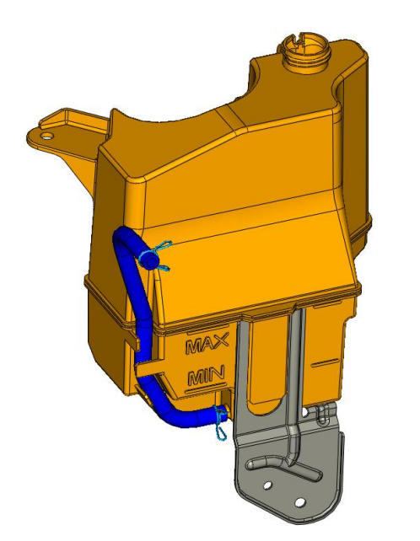
图1.1 汽车水箱及支架模型
“汽车水箱”从字面上来看只是一个单纯的用来贮存冷却液的部件，在汽车水冷冷却系统中的作用似乎微乎其微。但是实际上，冷却系统中存在的很多问题都是依靠汽车水箱才得以解决。通常的汽车水箱在结构有两根水管，顶部一根，底部一根。上水管连散热器，下水管连到水泵的进水口。这种结构的膨胀水箱在散热器中的冷却液温度上升体积的鼓胀的时候可以吸收冷却液，当散热器中的冷却温度下降体积减小时又能往散热器中补充冷却液。有了汽车水箱的存在可以使得冷却系统内部形成一个封闭的空间，使得冷却液的损耗减少。另一方面，冷却液在冷却系统中的循环的推动力来源于水泵，水泵的吸水侧压强较低容易产生气泡。气泡的存在会使得水泵的泵水量减少，也会使得内部部件像水套和水泵叶轮等产生穴蚀现象，使其表面产生凹坑和麻点，使得使用寿命缩短。有了汽车水箱的存在，通过连接到水泵进水口的水管可以将产生的气泡引导到汽车水箱中，从而防止冷却系统部件的穴蚀和使用寿命。
本文中分析的汽车水箱则是不同于上述结构的水箱，水箱及支架结构如图1.1所示。它只有一根软管连接到散热器的顶部，这种结构的水箱同样可以解决冷却液消耗和消除水泵进水产生的气泡。但是因为没有只连通水泵进水侧的水管，对于部件的穴蚀现象的改善效果不是很明显。
在一般的通俗叫法中，“汽车水箱”一般指的是冷却系统中的“散热器”，而本文分析对象“汽车水箱"则叫做“膨胀水箱”或者“补偿水桶”。为了避免在后文描述中出现误解，本文中所说的的“汽车水箱”指的就是“膨胀水箱”。

1.2 研究意义
汽车水箱的作用在于减少冷却液的损耗，消除系统内部的气泡减少部件的穴蚀，作为水箱的唯一支撑“汽车水箱支架”则给水箱提供一个稳定可靠的工作环境。水箱支架设计的合理与否，工作寿命长短直接影响着汽车水箱是否能够长期稳定的工作，发挥水箱的最佳功用。支架设计的不合理，水箱的工作状况得不到保障。一旦水箱出现损坏，冷却系统的封闭空间就会消失，这将造成冷却液损失，冷却液容易汽化散热效果下降，发动机无法稳定工作发挥出性能。所以对汽车水箱支架进行分析和优化是非常重要的。

1.3 研究内容
- 了解汽车水箱支架的结构和受力情况，并熟悉ANSYS操作；
- 建立能描述上述特点的有限元模型并进行分析，分析水箱支架的应力分布；
- 将计算结果与理论分析的结果进行比较，分析结果的可靠性。

第二章 问题分析及准备工作
Ansys作为一款功能强大的有限元分析软件，它可以来进行结构分析（实体的运动、压力、接触等）、热分析、电磁场分析、液体分析，以及上述各分析类型的耦合场分析。针对于不同的分析类型，Ansys采用不同的单元类型来进行网格划分和计算。在一切工作开始之前，我们要对所要分析的问题进行分析，明确要作什么分析，模拟什么问题，单元类型的采用，最后要得出什么答案。准备工作做得充足将会使后续的工作顺利的开展。

2.1 汽车水箱及支架结构分析及有限元分析类型
如图2.1所示，汽车水箱主要的支撑是水箱支架，支架通过延伸出来的支撑板托住水箱的底部，另外U型开口嵌入到水箱上的U型连接部分，而支架通过两个圆孔进行固定。水箱在装有冷却液的时候受重力的作用，下压支架使其承受压力，发生压缩和弯曲变形。水箱和支架整体只受重力的作用，是一个典型的静力问题。

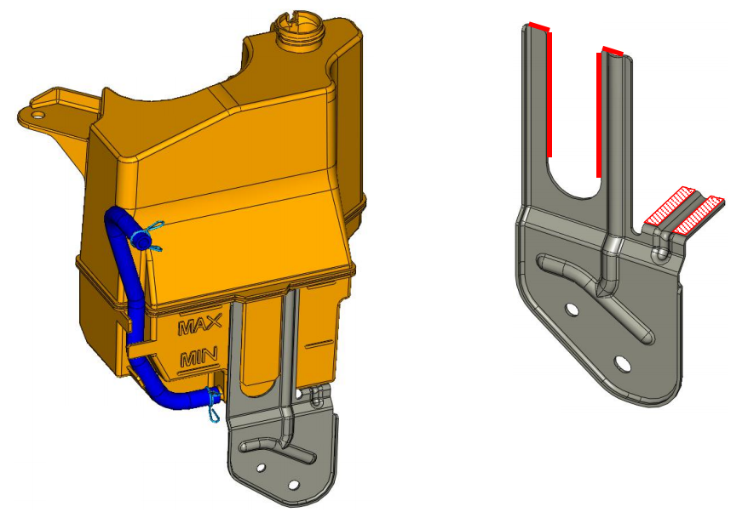
图2.1 汽车水箱及支架模型

2.2 有限元模型单元的选择
Ansys作为一个功能强大的有限元分析软件，它提供了多种不同的单元类型以满足对不同工程问题的分析需求。在进行有限元分析之前，根据求解的问题选择正确、适合的单元类型是非常重要的。单元类型选择的合适与否直接决定了有限元求解的精度和求解过程是否能够顺利进行。
对于静力分析问题，Ansys提供了线单元、壳单元、二维实体单元和三维实体单元几种类型的单元类型，这几种分别适用于不同的分析问题。各种类型单元所适合分析的问题如表2-1所示。
对于汽车水箱，是一个用来贮存汽车冷却系统中的冷却液的部件，是一个典型的壳体结构，同时，汽车水箱支架是一个皈金件结构,两者都是薄壁结构。汽车水箱和支架的壁厚分别为1.5mm和1.4mm，具有“壁薄面大”的特点，满足壳单元使用的基本原则。所以对于二者都采用壳单元来进行分析。理论上用实体单元也是是可以进行分析，但是会使得计算量大大增加。而且如果选择实体单元，薄壁结构受弯矩的时候，如果在厚度方向的单元层数太少，有时候计算结果误差会比较大，反而不如壳单元计算来得准确。
在旧的Ansys版本中，常用的壳单元有shell63，shell93。shell63是四节点的shell单元(可以退化为三角形)，shell93是带中间节点的四边形shell单元(可以退化为三角形)。shell93单元由于带有中间节点，计算精度比shell63更高，但是由于节点数目比shell63多，计算量会增大。对于一般的问题，选用shell63就足够了。而在本文中所使用的是Ansys 14.0版本，在该版本中提供了shell181和shell281两种壳单元，其考虑了以前单元的优点和缺陷，能实现shell63、shell93等单元的所有功能并且做得更好。

线单元 | 字段含义线单元又包含梁单元、杆单元和弹簧单元。其中梁单元适合于螺栓，薄壁管件，C型截面构件，角钢或细长薄膜构件等模型；杆单元适合用来对弹簧、螺杆、预应力螺杆和薄膜桁架等模型进行分析；弹簧单元适用于弹簧螺杆、或细长构件，或通过刚度等效替代复杂结构等模型。
壳单元 | 注册名壳单元用于薄板或曲面模型。壳单元应用的基本原则是每块面板的主尺寸不低于其厚度的十倍。
二维实体单元 | 适合用于模拟实体的截面。
三维实体单元 | 用于那些用于几何、材料、载荷或分析要求考虑细节等原因，造成无法采用更简单单元进行建模的结构。也适用于从三维CAD系统转化过来的几何模型，把它转化成为二维或壳体需要花费大量的时间和精力。
表2-1 单元类型表格
shell181单元适合于对薄到中厚的壳体进行分析。该单元为4节点单元，每个节点有6个自由度。而shell281是shell181单元的高阶单元，它能在相同的网格划分密度下得到更高精度的计算，但是其对实体模型的质量要求也更加苛刻，有时候网格划分容易失败。在满足精度要求的情况，采用shell181单元进行分析。

2.3 统一单位
Ansys没有为系统指定唯一的单位。除了磁场分析外，可以在工程分析中使用任意一种单位制，只是用户在使用过程中要注意保证所有数据使用同一单位即可。因此用户可以根据自己的习惯使用国际单位制或者工程单位制。在本文中使用的单元如表2-2所示。
长度 | mm | 力 | N
时间 | s | 加速度 | mm/s^2
质量 | 10^3kg | 密度 | 10^3kg/mm^3
压强 | MPa | 速度 | mm/s
弹性模量 | MPa
表2-2 本文中使用的单位

第3章 汽车水箱及支架有限元分析模型的创建

3.1 有限元模型的创建方法
Ansys的广泛应用利益于其方便、直观、有效快捷的建模技术。根据分析模型的形状、结构和尺寸的复杂程度，Ansys的建模可以分为直接建模和间接建模两种方法。

3.1.1 直接建模方法
对于较为简单、小型的模型可以采用直接建模的方法，即先建立节点，然后根据节点创建有限元分析的单元。采用这种方法可以保证对有限元模型中的第一节点的位置和单元的形状进行完全的控制，但是对于非简单模型的话需要手工的处理第一个节点和单元将带来很大的工作量，也更容易出错。当对分析结果不满意想对网格进一步细化以提高精度的时候，则要插入更多的节点，重新生成单元，分析效率效率将大大的降低。此外对于参数化分析，需对模型的尺寸进行调整，重复有限元模型创建过程，采用此方法不便于分析。

3.1.2 间接建模方法
Ansys对于比较复杂，庞大的模型则采用间接建模方法。即先生成实体模型，再对实体模型进行网格划分得到节点和单元，生成相应有限元模型。相对于直接建模的方法，此方法不需要对第一个节点和单元进行设置，需要处理的数据量比较少，同时也方便对有限元模型进行调整、更改。但是有时候模型过于复杂会造成网格划分失败或者划分出来的网格质量差，同时模型太复杂庞大也会增加CPU处理的时间。

3.2 有限元模型创建方法的选择
本文中的分析对象包括汽车水箱和汽车水箱支架，两者的形状都较为复杂，要得到比较好的分析结果需要有比较细致的有限元模型，由此节点和单元的数量将是非常庞大的，所以采用直接建模的方法得到有限元模型几乎是不可能的。为了减少建模的工作量，提高分析的效率更适合采用间接建模的方法，同时也方便对模型尺寸进行调整以进行参数分析。

3.3 实体模型的创建
在Ansys中的实体模型是由点、线、面和体组成的几何模型。利用Ansys进行实体建模有自底向上和自顶向下两张方式。所谓自底向上就是先定义关键点，再由关键点创建线，由线构造面，由面创造体的一个从低级图元到高级图元的过程。自顶向下的方式则相反，是一个从高级图元到低级图元的过程，当创建了高级图元会自动地生成相对应的低级图元。对于较为复杂的实体模型不能直接从实体工具直接生成，Ansys提供了强大的Boolean运算（如Add，Subtract，Overlap等）工具，可以生成复杂的几何模型，此外还有旋转，拉伸，复制等操作。
Ansys是一个专业的有限元分析软件，在实体建模方面功能没有专业的CAD软件强大，所以Ansys还提供了与其他CAD系统输入输出的强大接口，方便于从外部CAD系统建立实体后导入到Ansys中。导入到Ansys中的实体只要（甚至不用）进行一点改动就可以用于网格划分。
本文中的分析的汽车水箱形状外表较为复杂，如果在Ansys中直接进行有实体建模的话相对困难，所以采用先在Proe中创建实体模型，再利用Ansys和Proe之间的接口将创建好的实体模型导入到Ansys中，然后根据有限元分析计算的要求对实体模型再做进一步的处理。由于采用了Ansys的产品接口，可以使得Ansys读入“原始”的CAD文件，避免其他一些导入方式存在的问题。

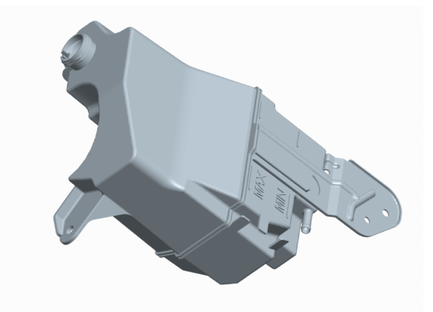
图3-1 在Proe中创建的模型

3.3.1实体模型的简化
有限元分析的过程分为前处理、求解和后处理三部分，其中实体模型的创建包含于前处理当中。实体模型的建立服务于风格划分，经过风格划分后得到用于有限元求解的有限元模型，即节点和单元。网格划分的过程是一个用节点和单元“填充”实体模型的过程，是一个根据实体模型创建有限元模型的过程，只有进行有限元求解的时候才用到节点和单元，实体模型不需要。也就是说有限元求解需要的是有限元模型（即节点和单元），而非实体模型，实体模型的存在只是为划分风格得到有限元模型而存在。
实体模型体现了实际问题的几何特征，合理的创建实体模型可以更好地反映实际问题并能简化有限元计算。实体模型的质量的好坏直接决定了网格划分的难易程度和网格的质量，这里所说的质量好坏并不是说实体模型对实际模型的尺寸、形状、细节等几何特征的复原程度。正如上文的说明的，我们要明确在Ansys中创建实体模型是为了划分网格从而得到有限元模型，质量好的实体模型应该是要能反映实际问题，方便于网格划分，易得到质量好的网格又能简化有限计算计算满足工程使用要求的。
本文中分析的是汽车水箱U型开口尺寸对于支架应力分布的影响，所以关注点在于水箱支架，如果对支架进行简化的话很有可能造成计算结果的明显偏差，考虑到计算精度的要求，对于支架不易于进行细节的简化。另一方面， 由于水箱形状较为复杂，为便于分析计算，在不影响有限元分析要求的甚而可以从细节和结构两个方面对实体模型进行简化以便于后续工作的进行。
- 细节的简化
在水箱上表有“MAX”和“MIN”和相应的刻度线指示水箱中冷却液的合理范围，这些细节对于静力分析没有影响且会影响网格的划分，所以要进行去除，使用Proe的拉伸工具进行去除后的结果如图3-2中所示。

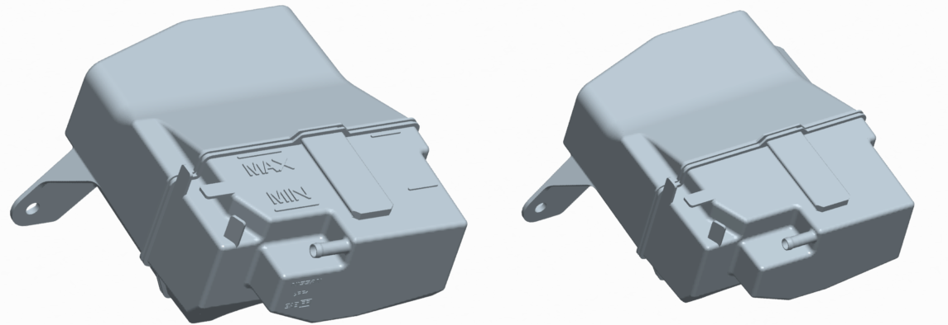
图3-2 去除表面文字后的模型前后对比

- 结构的简化
水箱上有用于固定软管的扣板，注水口，接入冷却系统的进、出水口，水箱上、下两部分进行嵌合的地方还有凸缘结构，这些结构都不是本分析中关注的地方，对于分析结果影响较小可以进行简化处理。利用Proe构造相应的参考平面和轴线，用拉伸工具对模型的相应结构进行去除，再对其填补使其与周围结构一致连续，简化后的结构如图3-2中所示。

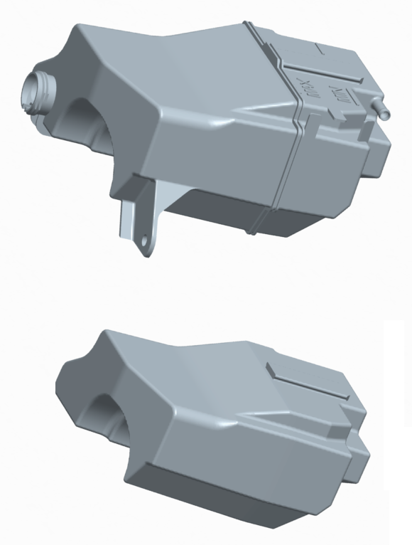

图3-2 简化结构的模型前后对比

3.3.2 实体模型的导入
在电脑上先安装好Proe之后再安装Ansys，安装过程Ansys提供了配置Ansys与Proe之间的软件接口的选项。配置好接口之后，在Proe中的菜单栏中会出现ANSYS 14.0（14.0表示的是Ansys版本号）的选项，该选项中包括Workbanch、 Named Selection Manager、Workbanch Help、About Workbench Geometry Interface、ANSYSGeom等选项。
在Proe中画好实体模型之后，单击ANSYS 14.0中的ANSYSGeom选项就会打开Mechanical APDL，即Ansys的经典界面，这时候选择“Utility Menu -> Plot -> Volumes”就会显示出在Proe中画好的实体模型，这时候实体就完整的导入到了Ansys中。结果如图3-3中所示。利用这种软件接口的方法导入实体模型可以避免其他导入方法存在的像体或面缺失的问题。

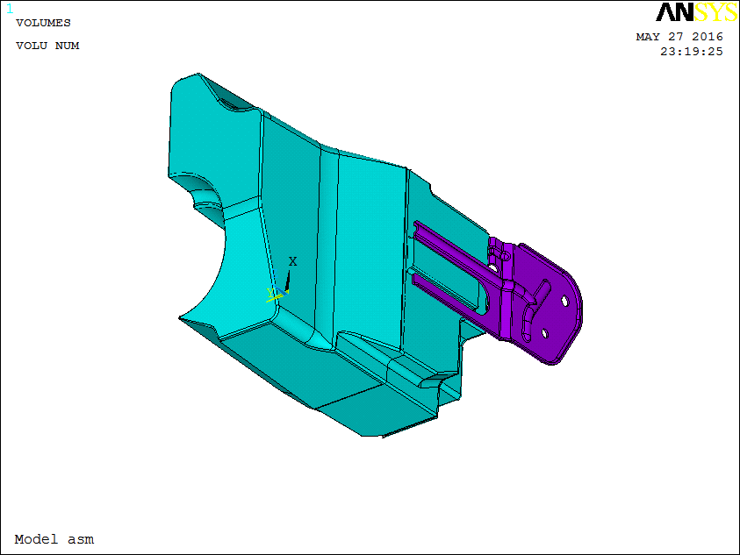
图3-3 导入到Ansys中的实体模型

3.3.3 实体模型的的进一步处理
对汽车水箱及水箱支架的有限元模型的单元类型采用的Shell 181 壳单元，该类型的的单元是对用于对面的网格划分，所以划分网格时候我们只需要选取水箱的外表面以及水箱支架与水箱相接触的一面。为了方便于网格划分的进行，在Proe中画好的实体模型导入到Ansys中之后，只需要保留划分网格需要的面，把不需要的面以及体以删除处理。
Ansys提供了强大的选择逻辑功能，该功能允许选择实体或者单元或节点的子集合，并在子集合上进行操作。结合实体建模工具，利用Delete、Copy、Overlap等操作可以完成本步中的工作。
- 构建划分网格用的面集
① 选择“Utility Menu -> Select -> Comp/ Assembly -> Creat Component”创建所有面的集合A；

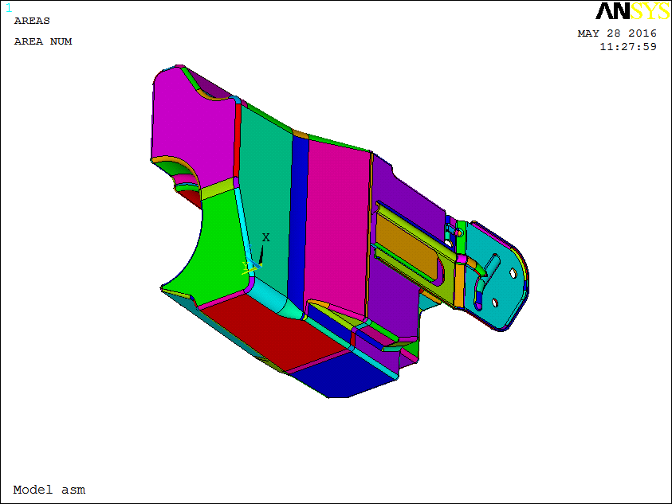
图3-4 水箱和支架外表面的集合

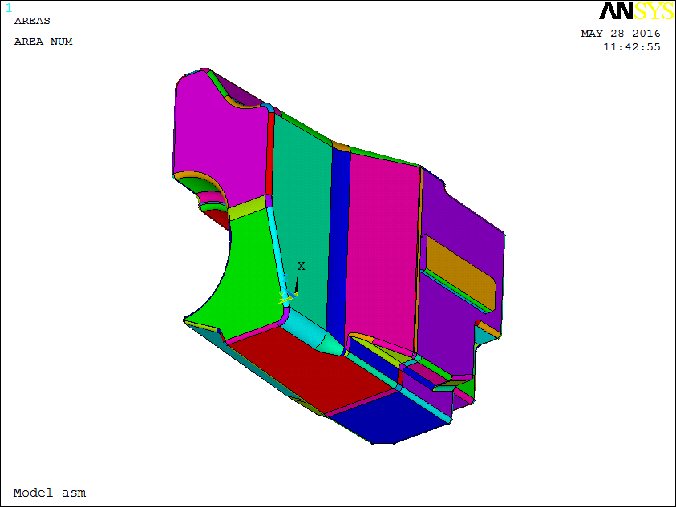
图3-5 水箱面的集合A1
② 选择“Main Menu -> Preprocessor -> Modeling -> Copy -> Areas”，使用Loop选取水箱的外表面以及支架的表面，单击OK复制所选择的面；
③ 选择“Utility Menu -> Select -> Select Component/Assembly”，选择之前创建的

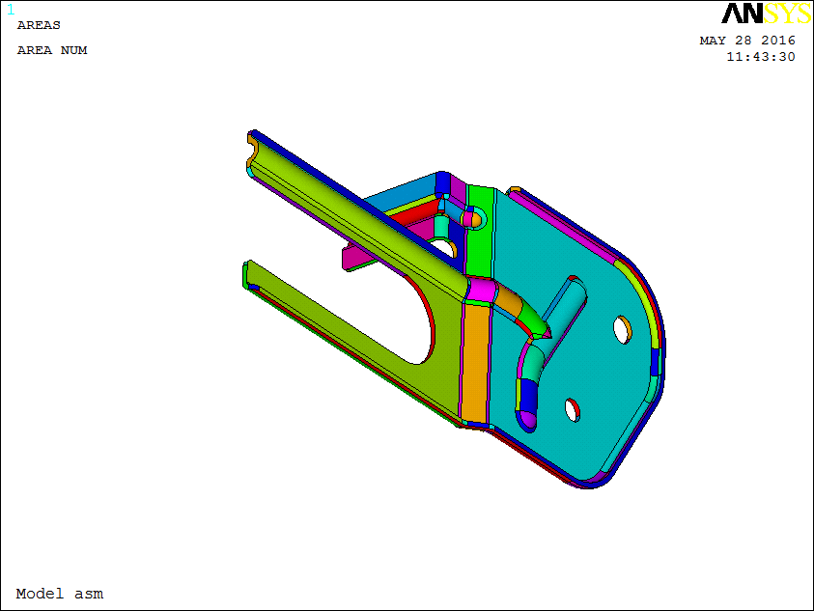
所图3-6 支架面的集合A2

有面的集合A，再选择“Main Menu -> Preprocessor -> Modeling -> Delete”删除所有的面和体（注意这里要选择Area and Below和Volume and Elemnts选择，这样才能保证比较低阶的面、线和点删除得彻底），进行完此步操作后的结果如图3-4所示；
④ 如同步骤①中的操作，分别建立水箱面的子集合A1和支架面的子集合A2，结果如图3-5、图3-6所示；
⑤ 选择支架外表面子集合A2，如同步骤③中的操作，删除支架非与水箱接触一侧的面，这里有个小窍门，如果一个个面去删除的话工作量较大，所以先删除支架侧边的面，这样就可以使得支架两侧的面完全分离，如图3-8所示。再用Loop选项选取就可以选中所有要删除的面。结果如图3-9所示。操作完之后支架外表面子集合A2如图3-10所示。

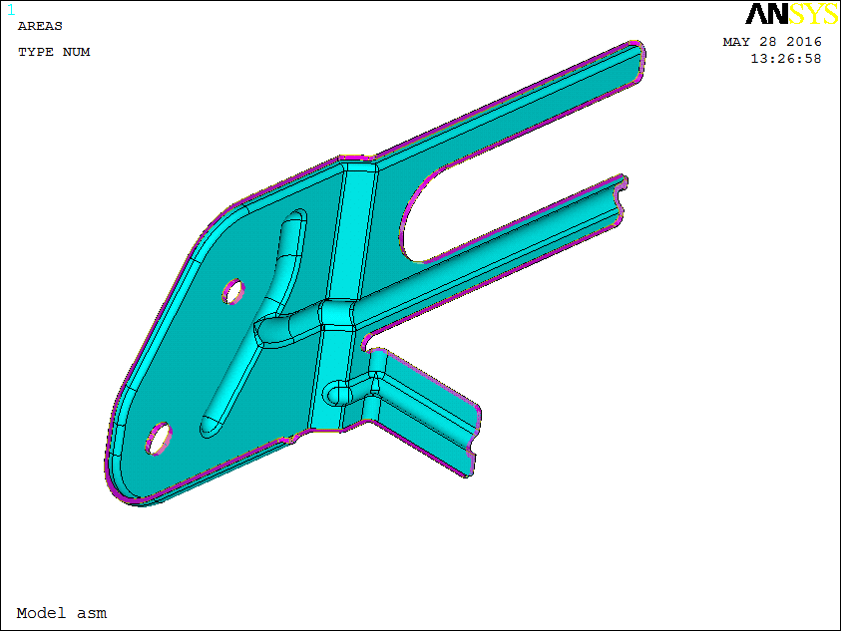
图3-8 选中支架侧边的面

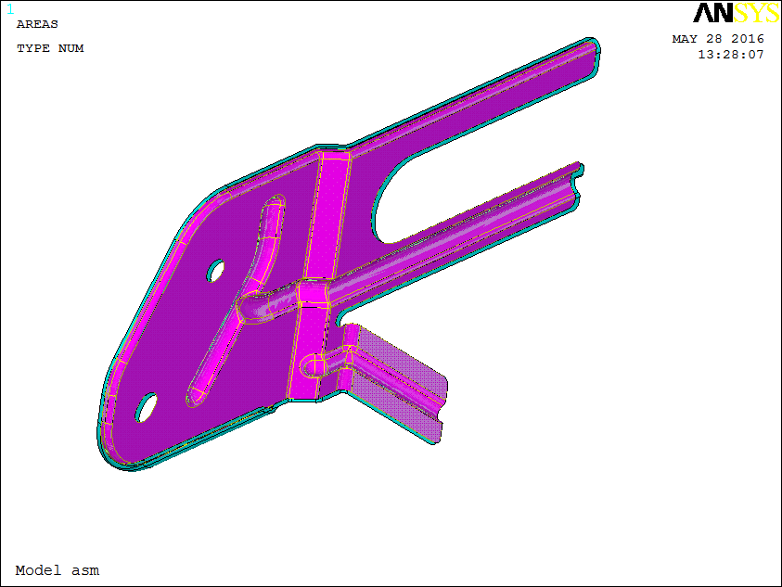
图3-9 选中支架需要删除的表面

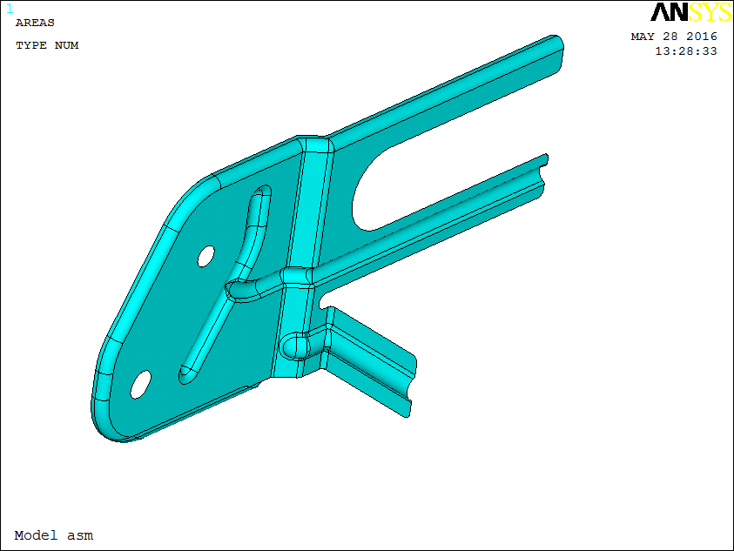
图3-10 用以网格划分的水箱外表面子集合A2
(2) 处理接触面
汽车水箱和支架通过U型口和支撑板两个地方相互作用，并采用某种方式刚性连接到一起，对于相互作用接触的面在划分网格的时候要保证网格的一致，所以要先创建出两者接触地方的接触面。

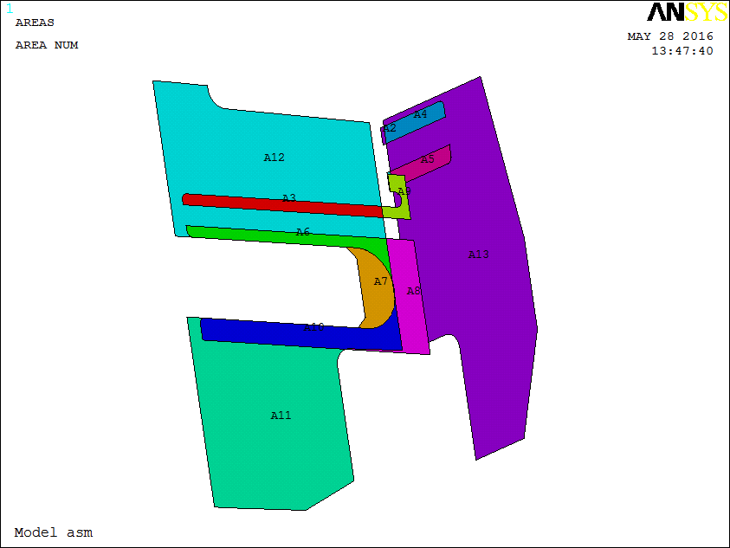
图3-11 对接触面进行Overlap操作

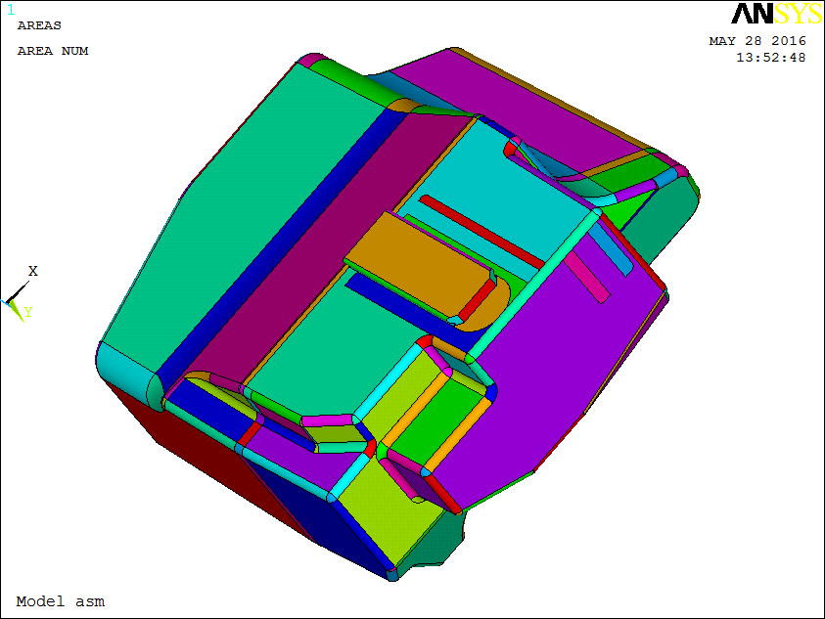
图3-12 接触面进行处理的水箱外表面子集合A1

① 选择“Main Menu -> Preprocessor -> Modeling -> Operate -> Booleans -> Overlap -> Areas”，分别对U型口和支撑板两个地方相接触的面进行Overlap操作，创建出接触面，结果如图3-11所示；
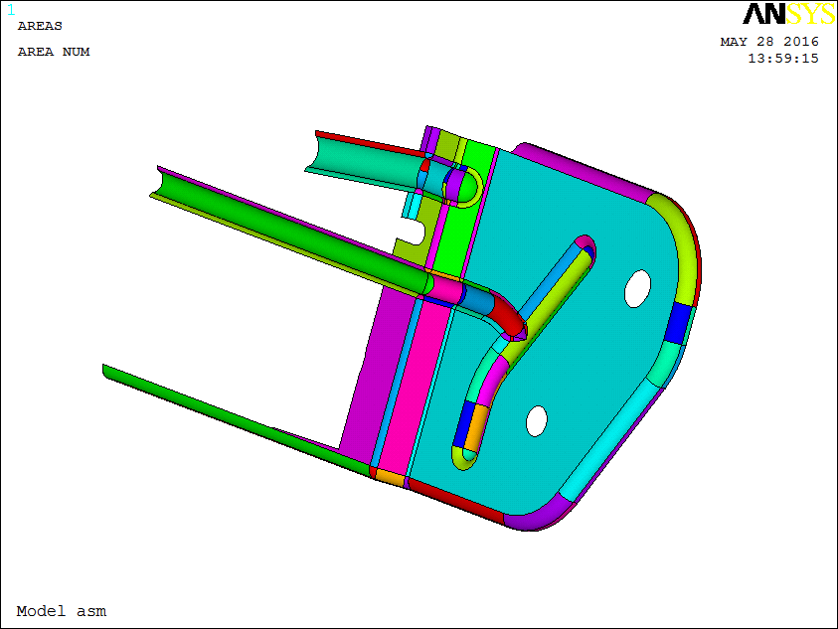
图3-13 接触面进行处理的支架表面子集合A2

② 利用逻辑选择工具选择水箱面的子集合A1，这时候因为进行了Overlap操作，会使得一些面的编号发生改变，选择“Utility Menu -> Select -> Entitiles”，选择Also Select选项把编号发生改变的面和接触面添加到水箱面的子集合A1中，结果如图3-12所示；
③ 然后用逻辑选择工具进行反选操作，即选择子集合A1的补集，创建子集合A2，结果如图3-13所示；
④ 经过这一系列操作，Overlap操作创建的面可能没有和相邻的面连接到一起，在后续网格划分中相邻的面没有连接到一起会造成在相邻边上的网格不连续，这时候要对面的连续性进行检查，再用“Main Menu -> Preprocessor -> Modeling -> Operate -> Booleans -> Glue -> Areas”连接没有这些面。

3.4 设置单元属性

3.4.1 单元类型设置
选择“Main Menu -> Preprocessor -> Element Type -> Add /Edit/Delete ”，单击Add按钮弹出“Library of Element Types”选择对话框，选择Shell项中的“3D 4node 181”单元，如图3-14所示。

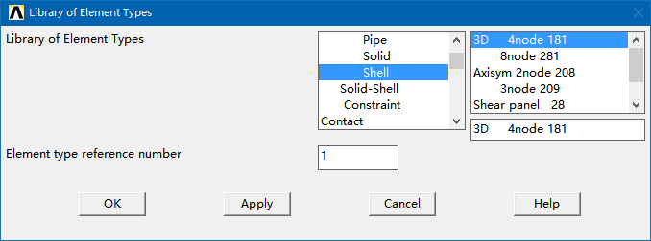
图3-14 选择单元类型

3.4.2 单元参数设置
在Ansys中设置完单元类型之后还要对水箱和支架的材料和厚度进行设置。水箱和支架的参数如表3-1所示。
(1) 材料参数设置
设置材料的参数包括材料的特性、弹性模量、泊松比和密度。支架和水箱的材料都是是线性、各向同性的材料。对于水箱，在装有冷却液的情况下受重力作用，为了后续加载的进行，这里要重新计算水箱的质量，把冷却液的质量均布在水箱上面。水箱在贮有适量冷却液的时候总质量为1381 g,在Proe中用分析工具测量水箱的体积为202045 mm³，可得水箱的密度为。
选择“Main Menu -> Preprocessor -> Material Props -> Material Models”对材料参数进行设置。

名称 | 材料 | 密度(T/mm3) | 弹性模量(MPa) | 泊松比 | 厚度（mm）
支架 | SP781(底碳钢) | 7.85E-9 | 2.05E5 | 0.3 | 1.4
水箱 | 普通塑料 | 0.95E-9 | 1.42E5 | 0.45 | 1.5
表3-1 水箱以及支架参数表

(2) 厚度设置
设置完单元类型之后，有时单元的几何模型不能完全确定几何形状，还要进行一些额外的设置。本文分析采用的单元Shell 181壳单元是由四边形来定义的，这只定义了壳的表面积，还需要指明单元的厚度。在早期版本中，对Shell 181单元的厚度设置是采用实常数来设置，在14.0版本中要在前处理中的Section中进行设置。选择“Main Menu -> Preprocessor -> Section -> Shell -> Lay-up”分别对水箱和支架的百度进行设置。

3.5 网格划分
设置完单元属性后，理论上就可以直接用Ansys提供的默认的网格控制来进行网格划分。但是这种不加以控制的做法往往得到的网格质量都比较差。网格质量是指网格几何形状的合理性。网格质量太差将会影响计算精度，质量太差的网格甚至会中止计算。Ansys提供了一个网格划分的控制工具，合理的利用这个控制工具可以得到理想的、高质量的网格。
对于汽车水箱及支架的实体模型形状较为复杂，包含有很多的曲面，面的数量比较大，有些面尺寸较小不利于网格的划分。对于这种较为复杂的模型，这里采用自由网格划分的方式，并且关闭Smart Size风格划分控制选项。因为智能网格划分是先通过设置的智能网格的控制参数和单元尺寸控制参数，使用内部的计算机制对待划分网格的的面的所有线估算单元连长，然后对几何体中的弯曲近似区域的线进行细化，对于复杂的实体模型，面和线数量太大使得这一过程进行的特别缓慢，耗时较大。为了提供工作效率在满足网格质量要求的情况下不使用Smart Size网格划分。

3.5.1 控制网格
理论上，进行有限元分析计算的时候，划分的网格越细致，单元尺寸越小，得到的的计算结果也更加准确。相应的，网格划分的越细致，求解的计算量也会越大，网格密度增加到一定的程度将会使得求解的时间大大增加而求解精度的提升却微乎其微。所以，权衡求解计算的时间和对于问题需求，应该在满足求解精度度、准确性的情况下尽量减少网格单元的尺寸大小，降低网格密度以求得更短的求解时间以提高工作的效率。
(1) 单元尺寸

单元尺寸 | 最大应力(MPa) | 计算时间
6 | 45.657 | <1Min
4 | 61.3531 | <1Min
2 | 70.8703 | <1Min
1 | 75.1233 | <3Min
0.5 | 78.0833 | >20Min
表3-2 不同单元尺寸的计算结果和及计算时间

Ansys提供了一个功能强大的网格划分控制工具，它可以对单元的全局单元尺寸、面的单元尺寸、线的分割等加以控制。强大的工具带来近乎完全对网格划分的掌控的同时，也是网格划分的工作变得繁琐，特别是对本文中复杂的实体模型。考虑到后期还要进行实体模型参数的改变，重新进行有限元模型的创建，权衡各种利弊在保持计算结果准确性和缩短计算时间的情况下，寻求一个尽量大的全局单元尺寸。
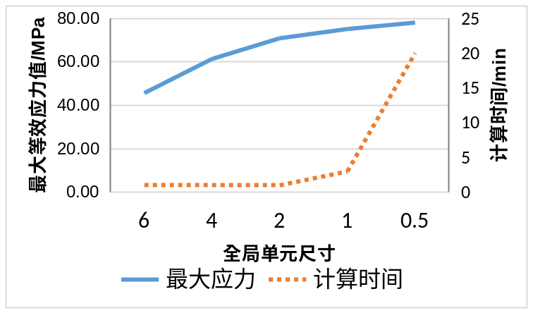
图3-15 不同单元尺寸的计算结果及计算时间趋势图
初步进行不同单元尺寸的网格划分并进行求解（划分的网格和求解结果因为篇幅关系在此不详细列出），计算时间和计算结果如表3-2和图3-15所示。
由上述结果可以看出，随着单元尺寸的减小，对于结果的计算应力逐渐收敛，单元大小从2减小0.5计算结果的变化不大，但是计算时间却大大增加，当单元尺寸小0.5的时候，计算时间增大到了20多分钟。所以选择网格划分的单元尺寸大小为2。

- 局部细化
如图3-2所示，支架固定圆孔处存在应力集中，这就是我们做静力分析所关心的地方。为了求得更准确的计算精度，对该处的网格进一步细化，重新求解。选择“Main Menu -> Preprocessor -> Meshing -> Mesh Tool”，利用网格系统工具Refine对该处的网格做三层的细化。结果如图3-17、图3-18和图3-19所示。

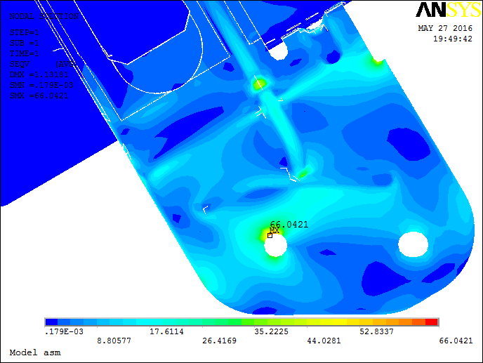
图3-16 单元尺寸为2的计算结果云图

如表3-3所示，随着细化程度的增加应力值不断增大，同时两种细化程度之间的相对误差也逐渐地收敛。因为第二次细化和第三次细化应力值差别不到2%，所以对应力集中的圆孔处进行两次网格细化就就可以得到比较精确的解。

细化程度 | 最大应力(MPa) | 与上一层细化最大应力的相对误差(%)
无细化 | 66.0421 | -
第一层细化 | 84.0367 | 21.413
第二层细化 | 88.1168 | 4.045
第三细化 | 89.3097 | 1.34
表3-3 不同单元尺寸的计算结果和及计算时间
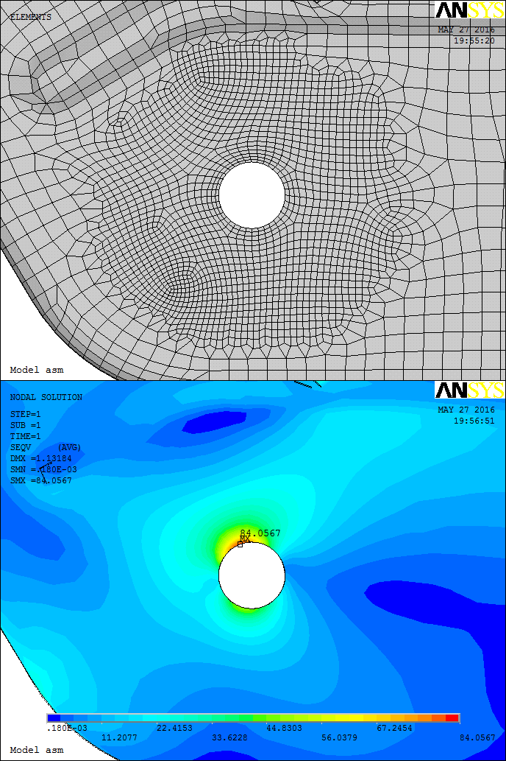
图3-17 第一层细化的网格及等效应力云图
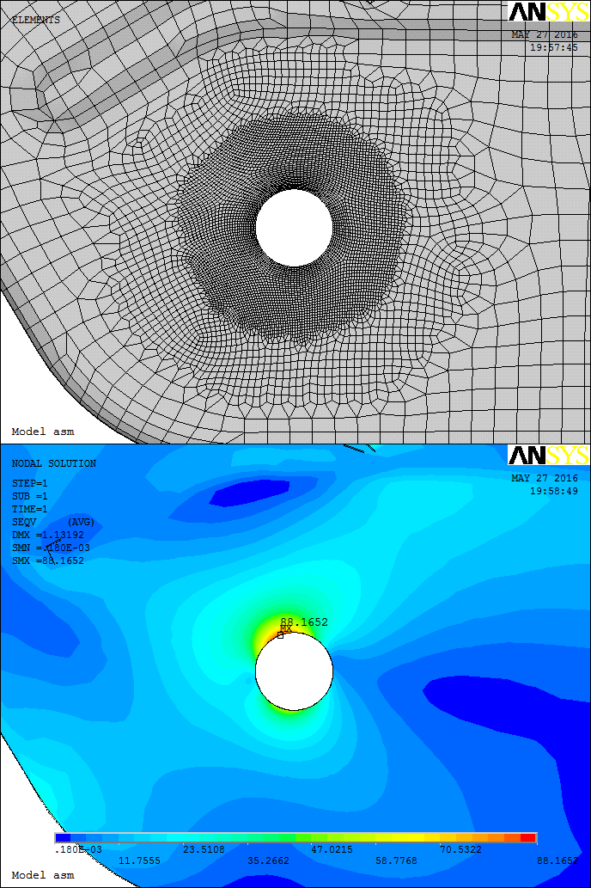
图3-18 第二层细化的网格及等效应力云图
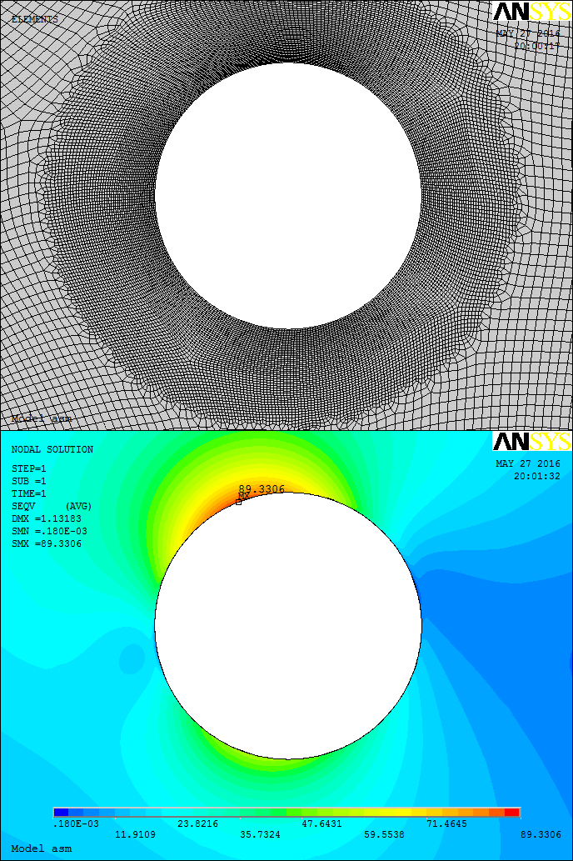
图3-19 第三层细化的网格及等效应力云图

此外，对于几何形状发生突变（如小圆孔、小圆角）的地方也存在应力集中，在这些地方要求得比较精确的解，也要做网格细化处理。比如支架上起到加强作用的凹槽的拐角处，进行网格细化后的结果如图3-20所示。

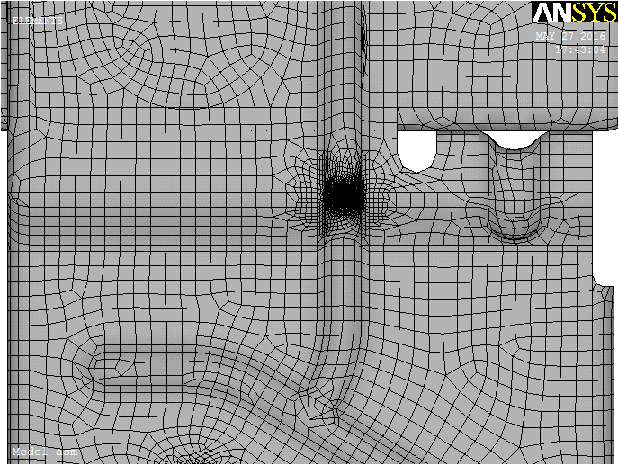
图3-20 几何形状突变处的网格细化

3.5.2 接触面的处理
汽车水箱和支架之间通过U型口和支撑板相连接，两者之间以某种方式刚性连接到一起。对于U型口和支撑板两个地方的接触面网格的划分要求水箱上和支架上的网格一致，即单元要一样，并且节点要刚性连接到一起。要达到这个要求，就要在划分网格的开始先对接触面划分网格的时候做特殊的处理。
⑴ 一种做法是分别对接触面处属于水箱和支架的面划分网格再刚性连接到一起。对于刚性连接可以选择“Main Menu -> Preprocessor -> Coupling / Geqn -> Rigid Region”选择水箱上和支架上的一对节点进行刚性连接，但是这种方法的缺点就是一次操作只能选择一对节点，节点数量之多使得工作效率低下。另一种方法是选择“Main Menu -> Preprocessor -> Numbering Ctrls -> Merge Items”把重合的节点合并成一个，从某种意义成完成节点的刚性连接。这种操作可以一次性的对所有的节点进行刚性连接，但是它同样存在缺陷。在Ansys中的两个相同形状的面在相同的网格控制条件下进行网格划分不一定能得到完全一致的风格，这就会导致存在不重合的节点，采用这种方法进行刚性连接不能保证接触面完全的刚性连接到一起。
⑵另一种做法采用先用水箱的网格属性对接触面进行网格划分，然后用逻辑选择工具建立单元的子集合E，再选择“Main Menu -> Preprocessor -> Modeling -> Copy”对接触面进行复制。对于已经划分完网格的面进行复制的话可以连同划分好的网格进行复制，这时候就可以得到两份完全一致的网格。但是这两份网格的单元参数都是一样的，选择单元子集合E，用“Main Menu -> Preprocessor -> Move / Modify -> Elements”对单元的材料属性、厚度进行更改为支架的的属性。最后采用做法一中的第二种刚性连接的方法完成节点的刚性连接。
比较上述两种做法，在本文中采用做法对接触面进行网格划分的处理。详细的做法如下：
① 利用逻辑选择工具选择接触面子集合，结果如图3-21所示；

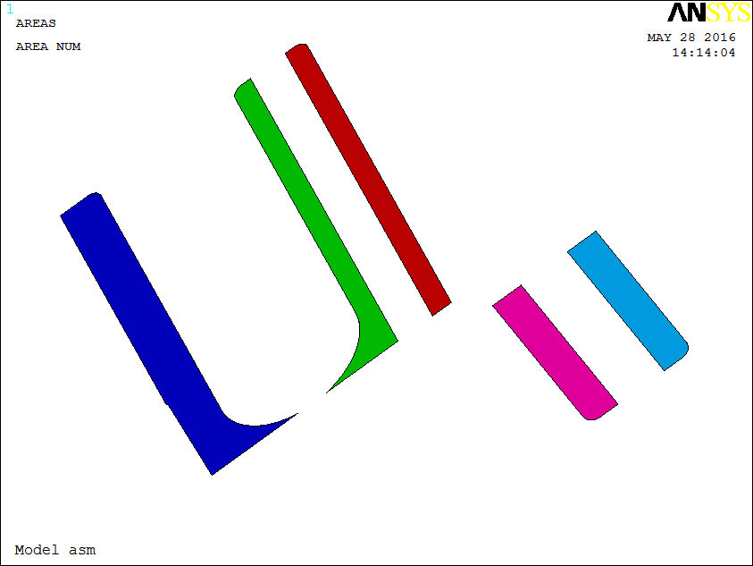

图3-21 接触面子集合

② 使用水箱的单元参数对接触面进行网格划分结果如图3-22所示；
③ 建立当前划分的网格的子集合E2；
④ 用Copy工具对接触面进行复制，如图3-23所示，勾选选项，复制完结构如图3-24所示，可以看出同一个位置有两个节点和两个单元，相同位置的单元形状完全相同；
⑤ 进行节点的“刚性连接”，将划分得到的网格重合节点进行合并，选择“Main Menu -> Preprocessor -> Numbering Ctrls -> Merge Items”，结果如图3-25所示，可以看出同一个位置的单元合并为一个单元，对于单元依然保持不变，这就实现了“刚性连接”又保证了水箱上和支架上的网格完全一致；
⑥ 选择单元子集合E2，将E2单元的单元属性改为水箱支架的单元属性。

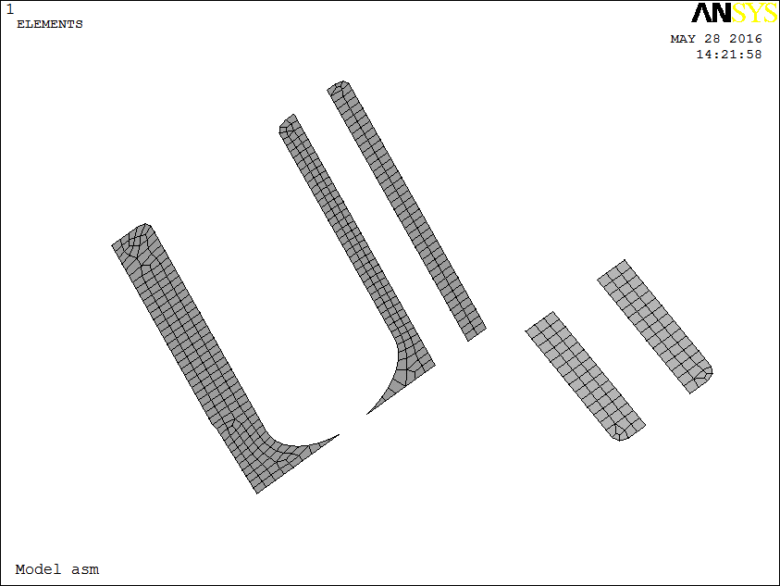
图3-22 接触面的网格划分

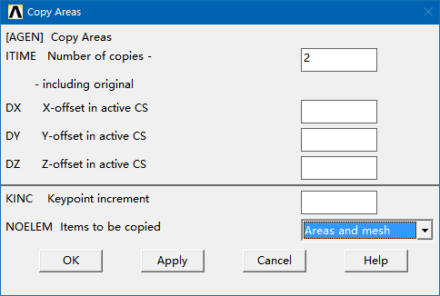
图3-23 复制接触面网格

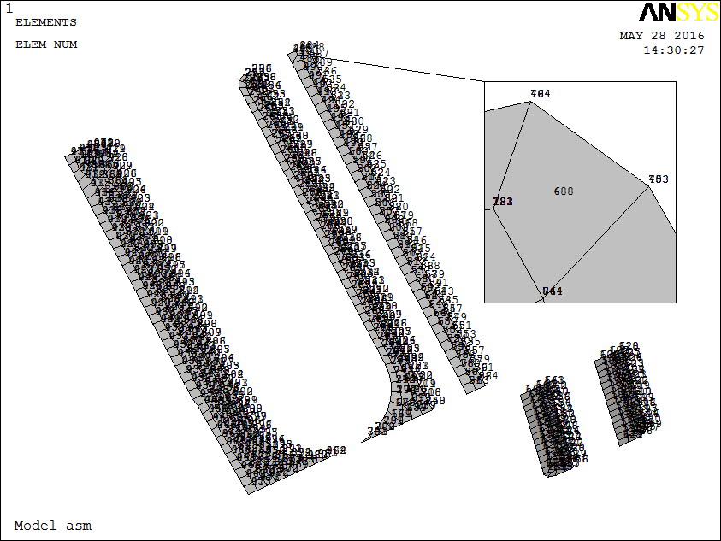
图3-24 接触面的网格划分2

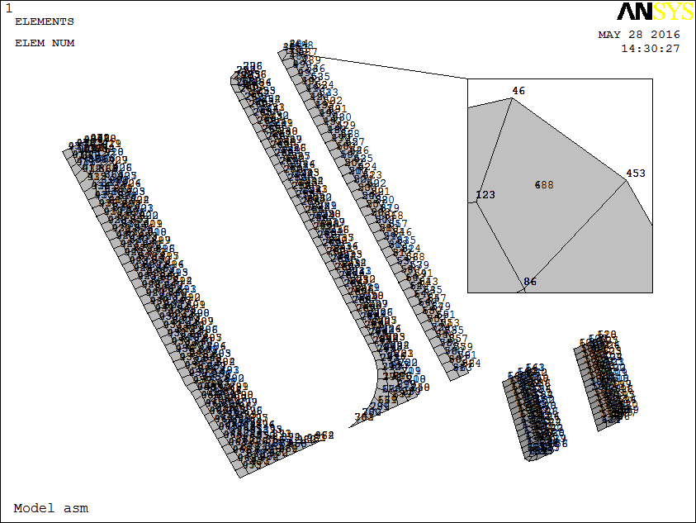

图3-25 接触面的网格划分3

3.5.3 网格划分结果
划分完网格后的效果如图3-7所示，由图中可以看出整体的网格较为细致，整体单元经过全局的尺寸控制后尺寸较为均匀。利用Ansys提供的网格检查工具对网格的质量进行检查，选择“Main Menu -> Preprocessor -> Checking Ctrls -> Shape Checking”命令，选择“Summary”选项，结果如图3-8所示。

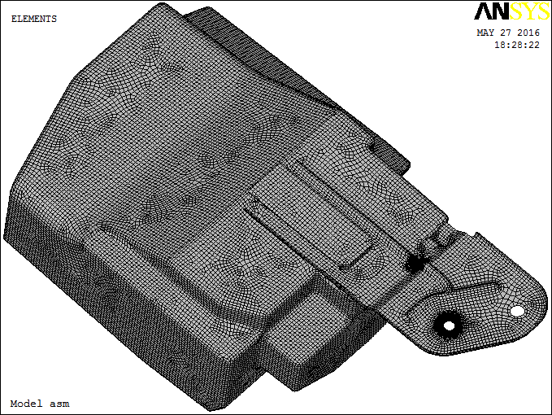

图3-7 网格划分的整体网格

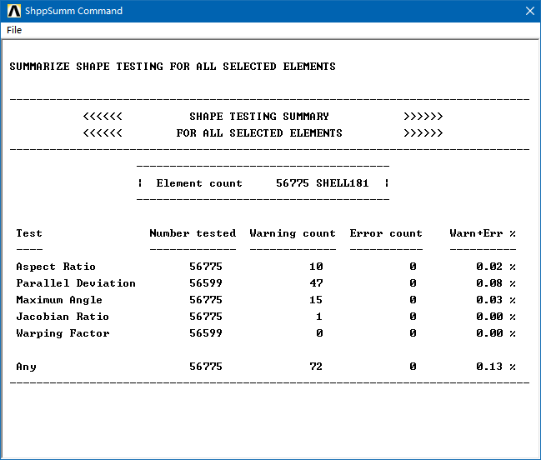
图3-7 网格质量检查结果

从图3-8中的数据可以看出，划分完网格后得到的单元数量为56775，对单元进行纵横比（Aspect Ratio）、平行偏差（Parallel Deviation）、雅可比比率（Jacobian Ratio）、翘曲系数（Warping Factor）检查之后只有少数的单元存在警告，警告率为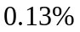。可见整体的网格的质量较好，可以用于后续分析。

第4章 施加载荷、求解及结果分析

4.1 施加载荷
划分完网格之后要做工作就是给有限元模型施加载荷。这里的载荷包括边界条件（约束、支撑或边界场的参数）和其他外部或内部作用的参数。对于本文中的水箱支架有限元模型需要的施加的的载荷有重力场和水箱支架两个固定圆也处的约束。

4.1.1 施加重力
在Ansys中对重力的施加是以惯性力的方式设置的，即与重力的方向相反。在Ansys中对单元材料设置完密度之后再设置重力加速度就可以达到施加重力的效果。在本文中实体模型的坐标Z轴正方向是坚直向上的方向，所以重力加速度的值就是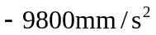，设置的值则为9800。重力加速度的设置如下，选择“Main Menu -> Preprocessor -> Loads -> Define Loads -> Apply -> Structural -> Gravity -> Global”，设置完如图4-1所示。

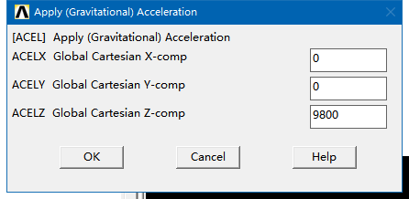

图4-1 重力设置

4.1.2 约束
支架通过两个圆孔进行固定，需要在两个圆孔处施加完全约束。选择“Main Menu -> Preprocessor -> Loads -> Define Loads -> Apply -> Structural -> Displacement -> On Lines”，选中两个圆孔的边后选择All DOF选项施加约束，限制x、y、z三个轴上的位移和转动。设置完结果如图4-2所示。

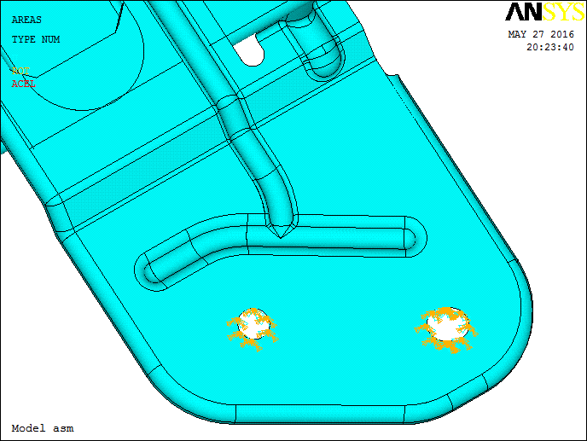
图4-2 约束

4.2 求解
划分完网格，施加完载荷之后可以对有限模型进行求解。Ansys提供了多种求解有限元方程的方法：直接求解法（Frontal Direct Solution）、稀疏矩阵法（Sparse Direct Solution）、雅可比共轭梯度法（Jacobi Conjugate Gradient, JGG）等。在本文中采用默认的直接求解法进行计算。选择“Main Menu -> Solution-> Solve -> Current LS”就可以进行求解。

4.3 结果分析
求解完之后，利用利用Ansys提供的后处理器（General Postproc）进行结果分析。首先选择“Main Menu -> General -> Read Results -> First Set”读入刚刚求解得到的结果，然后选择后处理器菜单下的“Plot Results”显示Von Mises等效应力和变形图，结果如图4-3、图4-4所示。

由图4-3等效应力分布云图中可以看出，水箱的重心大概位于U型开口的轴线上，支架上的两个圆孔相当于悬臂梁的固定端，应力最大，在圆孔的上边缘出现应力集中，且此处的应力值最大。由于另外一个圆孔偏离水箱重心竖直线较远所以相应的应力就比较小。
由图4-4变形图中可以看出，水箱在重力的作用下向下压支架，由于支架的支撑主要在水箱的右侧，水箱整体表现出向左倾斜的趋势，迫使支架产生弯曲变形。

此外，在支架上制有用于起加强作用的凹槽，因为支架的弯曲变形在凹槽的拐角处的应力也相对较大，出现应力集中。
从分析的结果可以看出，有限元求解的结果符合理论分析和实际情况。

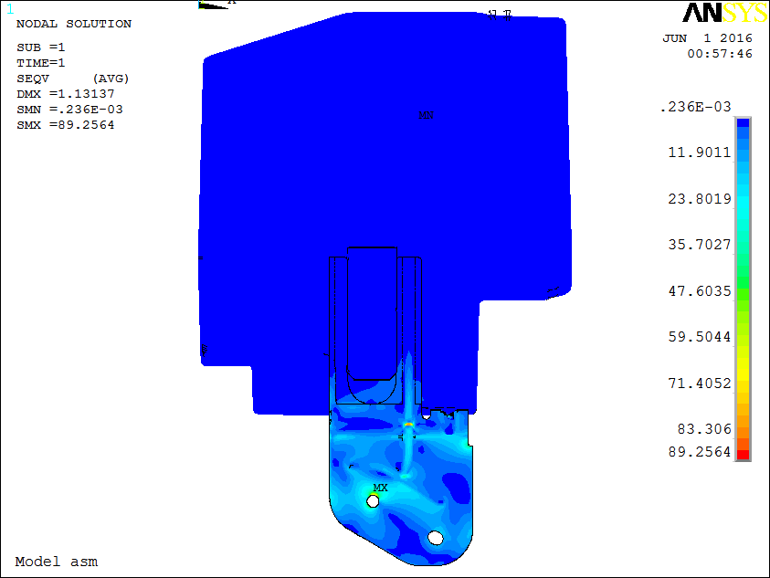
图4-3 等效应力分布图

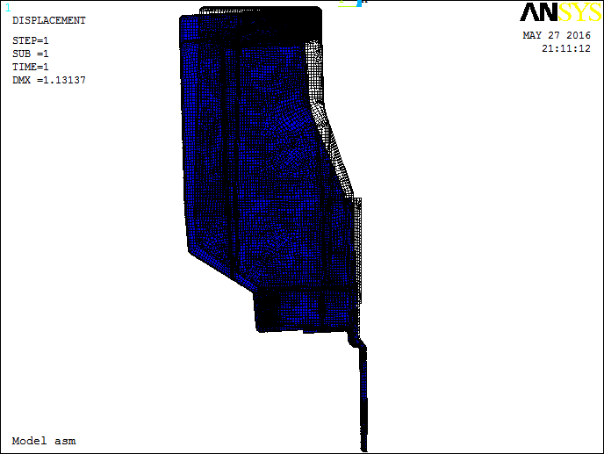
图4-4 变形图

第5章 参数化分析

5 .1 变化尺寸
有了前面在Proe中创建好的实体模型和对网格划分控制的基础就可以对水箱支架进行参数化的分析。通过在Proe中改变U型口的尺寸再导入到Ansys中进行网格划分和求解，得出应力分布的变化情况和最大应力的变化，并从中找到应力分布的变化规律和最大应力的变化趋势。对于U型口的尺寸有位置和形状尺寸，即U型口位置的上下左右的移动和U型口的宽度。在本文中研究仅U型开口宽度尺寸对应力分布和最大应力的影响。

5.1.1 在Proe中改变U型开口宽度
支架的U型开口初始尺寸为26mm，在Proe中以1mm的变化量增加或减小U型开口宽度，在本分析中的变化范围从+5mm到-6mm。如图5-1，图5-2和图5-3中所示分别为原始U型口尺寸，U型口宽度尺寸增大5mm的模型和U型口尺寸减少6mm的模型（因为篇幅的关系对于分析过程中的每一个尺寸的模型及分析结构不详细的罗列，仅列出原始尺寸和分别增大5mm和减小6mm模型相关结果）。

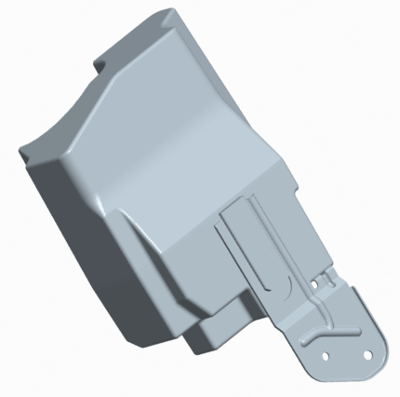
图5-1 U型开口初始尺寸模型

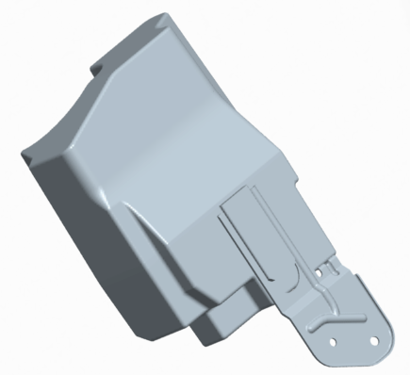
图5-2 U型开口初始大小增大5mm模型

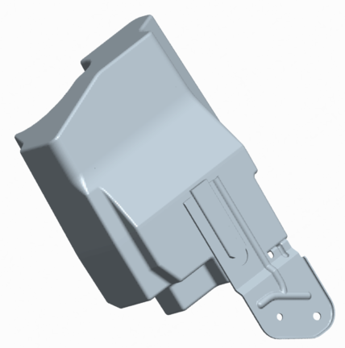
图5-3 U型开口初始尺寸减小6mm模型

5.1.2 导入到Ansys中
利用Proe与Ansys之间的软件接口，将改变尺寸后不同尺寸的模型分别导入到Ansys中，并做进一步的处理，结果如图5-4、5-5和5-6所示。

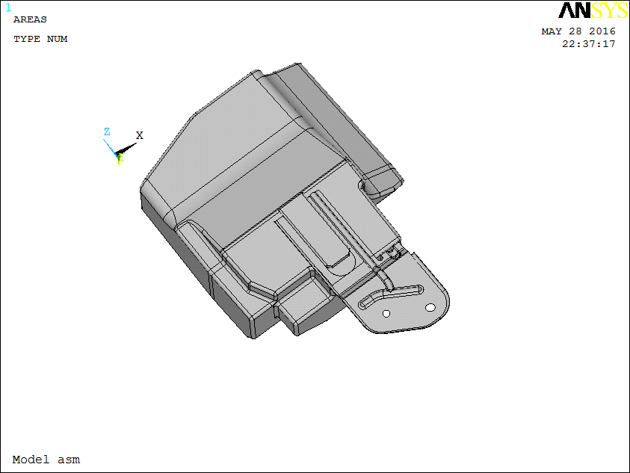
图5-4 U型开口初始尺寸的Ansys模型

图5-5 U型开口初始尺寸增大5mm的Ansys模型
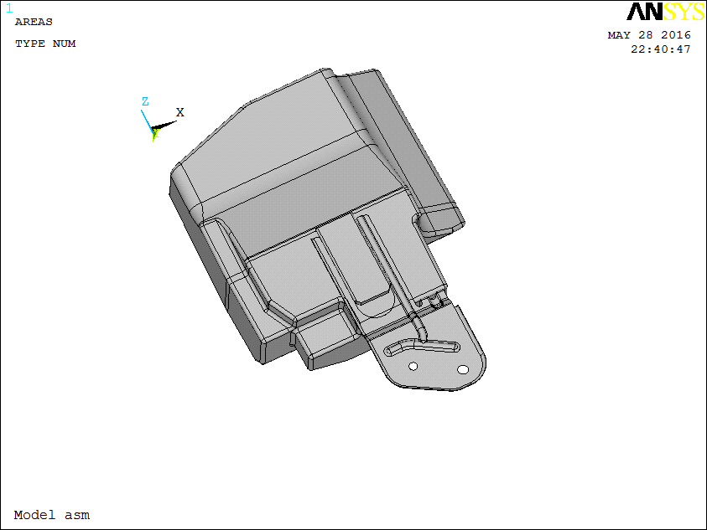
图5-5 U型开口初始尺寸增大5mm的Ansys模型

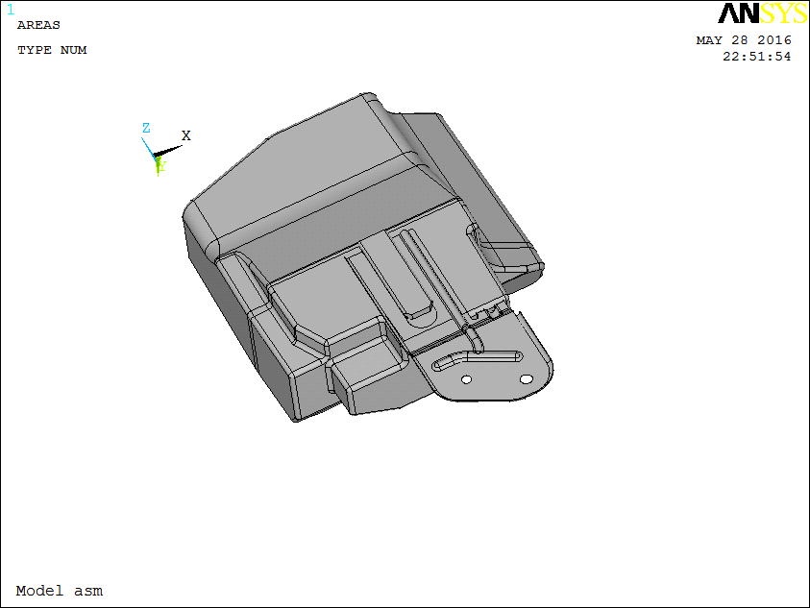
图5-6 U型开口初始尺寸减小6mm的Ansys模型

5 .2 计算结果
对上述各个不同U型开口宽度尺寸的模型分别进行求解。如图5-7、5-8和5-9所示，分别为原始尺寸、尺寸增大5mm和尺寸减小6mm的支架上的等效应力分布云图。

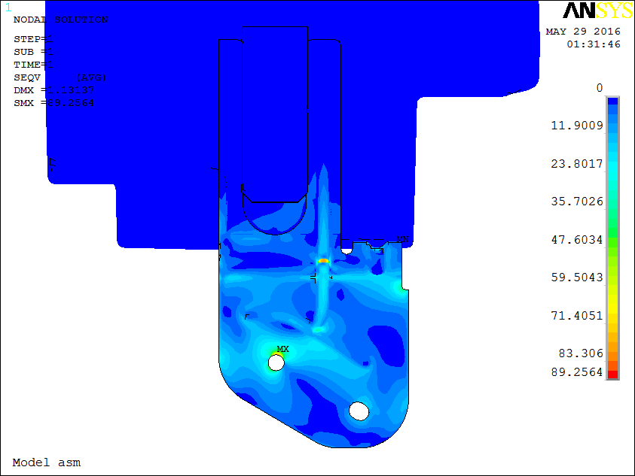
图5-7 U型开口初始尺寸的等效应力分布云图

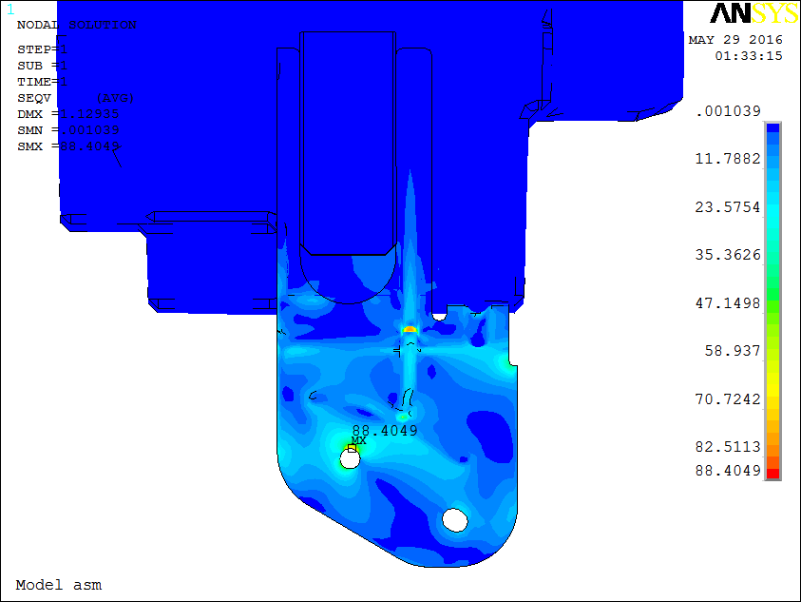
图5-8 U型开口初始尺寸增加5mm的等效应力分布云图

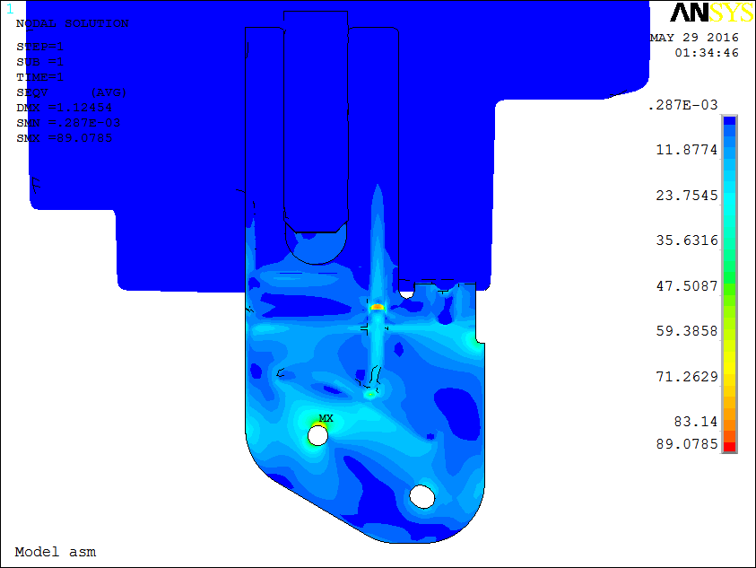
图5-9 U型开口初始尺寸减小6mm的等效应力分布云图

记录各个不同U型开口宽度尺寸小左边圆孔上边缘和加强凹槽拐角处两个应力集中地方的等效应力的值，结果如表5-1中所示，并将数据绘制成应力值随变化尺寸而变化的拆线图如图5-10所示。

U型开口宽度  变化值(mm) | U型开口宽度（mm） | 圆孔处应力集中处的  最大等效应力值（MPa） | 强凹槽拐角处应力集中处的  最大等效应力值（MPa）
+5 | 31 | 88.4049 | 79.138
+4 | 30 | 89.3084 | 80.2036
+3 | 29 | 89.4671 | 78.1957
+2 | 28 | 88.8075 | 80.0455
+1 | 27 | 88.1827 | 80.4224
0 | 26 | 89.2564 | 80.2774
-1 | 25 | 89.2978 | 80.3588
-2 | 24 | 89.2871 | 80.1696
-3 | 23 | 88.7202 | 80.0453
-4 | 22 | 89.3114 | 80.2803
-5 | 21 | 89.3162 | 80.8584
-6 | 20 | 89.0785 | 80.8083
表5-1 不同U型开口宽度的等效应力

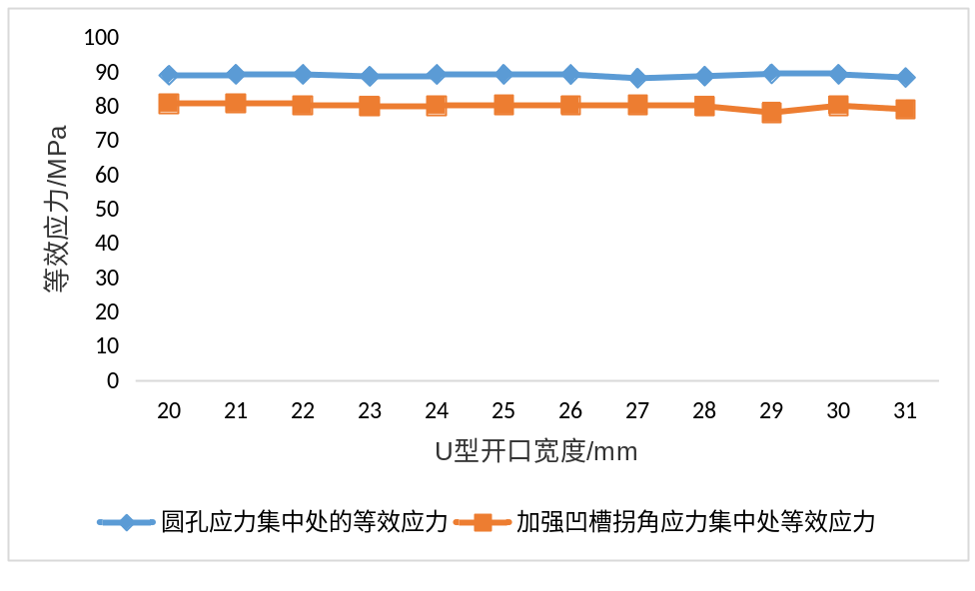
图5-10 不同U型开口宽度的应力集中处最大等效应力拆线图

从图5-7、5-8和5-9不同U型开口宽度的的等效应力分布图中可以看出，随着U型开口尺寸的变化，不论是增大宽度还是减少宽度，对于整体应力分布的影响很少，只有在U型开口底部一小范围内可以看到应力分布情况的变化。在存在应力分布情况变化的这一小区域内，应力值整体较小，小于15Mpa，也没有显著的应力集中的地方。
对于存在明显应力集中的圆孔上边缘和加强凹槽拐角处两个地方，从表5-1中也可以看出，随着U型开口宽度尺寸的变化，两个应力集中处的最大等效应力在很小的范围内波动，两边分别在89MPa和80Mpa左右，波动范围小于2Mpa。对于这种小的波动可以理解为有限元计算求解的误差，由此可以认为随着U型开口宽度尺寸的变化对两个应力集中的地方的最大应力大小基本没有的影响。
综上可以得出，改变U型开口的宽度尺寸只对U型开口底部小区域内的应力分布有影响，对于支架上整体的应力分布情况不存在影响，且这一改变也不会改变应力集中的情况以应力集中处的最大等效应力值。

5 .3 结果分析
水箱支架模型可以简化为如图5-11的受力图。单纯的改变U型开口的尺寸只是改变了水箱与支架的接触面积，而水箱与支架在接触面刚性连接，接触面的改变只会影响U型开口附近的应力情况。支架上的应力主要为弯曲应力和压应力。如图5-11所示，水箱的重心的位置相对支架没有发生任何的改变，即 l₁ 和 l₂ 没有发生变化，水箱的重量没有变化，水箱支架的受力情况没有发生改变，因此相应的支架上用于固定的圆孔上和起加强作用的凹槽拐角处的弯曲应力和压应力也不会发生改变，等效应力也不发生变化。

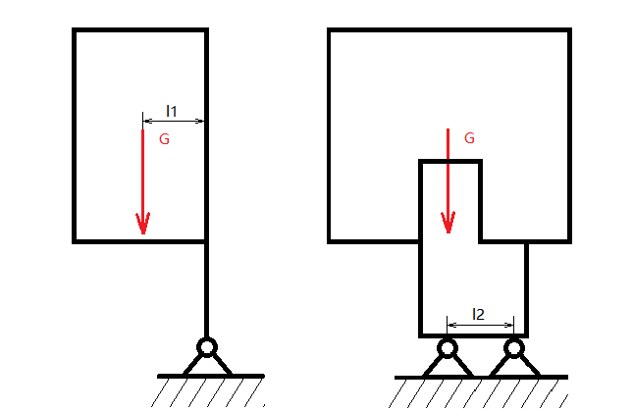
图5-11 水箱支架受力简图

结论
本文通过对水箱和支架在进行建模，再根据有限元分析需要相应地对模型进行细节和结构上的简化，进而进行静力分析，从而得出支架上的应力分布情况及确定应力集中的地方，在分析结果的准确情况下对不同U型开口宽度的模型进行有静力分析从而探究随着U型开口宽度的变化应力分布的变化情况和应力集中处的最大等效应力的变化。最后得出如下结论：
(1) 通过等效应力分布云图可以看出支架在左边圆孔上边缘和加强凹槽拐角处存在应力集中，最容易发生破坏，其中圆孔上边缘是等效应力最大的地方；
(2) U型开口宽度尺寸的变化仅U型开口底部小区域的应力分布有影响，且这一小区域内的应力相对较小，在15MPa以下；
(3) U型开宽度尺寸的变化对应力集中的地方的最大等效应力没有影响。
通过有限元分析可以大大减少水箱和支架设计中的试验费用，降低成本，为水箱的优化设计和可靠性打下坚定的基础。本文的目的是分析支架应力分布随U型开口尺寸不同而变化的趋势并确定最优的开口尺寸。通过分析应力分布情况和应力集中处的最大等效应力并没有明显的变化，因此也就无法确定其的最优尺寸。在本文中的分析是通过改变U型开口的宽度来进行分析，为了得出最优尺寸可以对U开口的位置尺寸进行分析或者从水箱或者支架的制造工艺上来进行分析。

致 谢
本论文的工作是在我的指导老师李琼的悉心指导下完成的。李琼老师的治学态度和科学的工作方法给了我极大的帮助和影响。在此衷心感谢几个月以来李琼老师对我的关心和指导。
在做前期工作和撰写论文期间，刘超群等同学对我论文中的研究工作给予了热情帮助，在此向他们表达我的感激之情。
另外也感谢我的家人，他们的理解和支持使我能够在学校专心完成我的学业。

机电及自动化学院 机械工程及自动化2012级
陈庆灿
2016年6月4日

参 考 文 献
[1] 刘鸿文 编．材料力学(第五版). 北京，高等教育出版社，2011.1.
[2] 胡国良，任继文，龙铭． ANSYS 13.0有限元实用基础教程． 北京，国防出版社，2012.5.
[3] 张洪信，赵清海.ANSYS有限元分析完全自学手册.机械工业出版社，2008.3.
[4] 张波，盛太和. ANSYS有限元数值分析原理与工程应用. 清华大学出版社，2005.9.
[5] 博弈创作室. ANSYS9.0经典产品高级分析技术与实例详解. 中国水利水电出版社，2005.
[6] 张方瑞. ANSYS8.0应用基础与实例教程. 电子工业出版社，2006.9
[7] 陈精一. ANSYS工程分析实例教程[M]，中国铁道出版社，2006.8.
[8] 段进，倪栋. 王国业. ANSYS10.0结构分析从入门到精通. 2006.10.
[9] 张朝晖. ANSYS11.0结构分析工程应用实例解析(第二版). 机械工业出版社，2008.1.
[10]张清宇. 内燃机叉车发动机冷却系统改进设计. 港口装卸，2010.5.
[11]王桂生. 基于ANSYS的结构分析. 水利科技与经济，2005.10.
[12]高晗. 高功率密度发动机冷却系统的仿真计算分析. 北京交通大学，2007.

附 录
附录1: [附录名]
[正文……]

